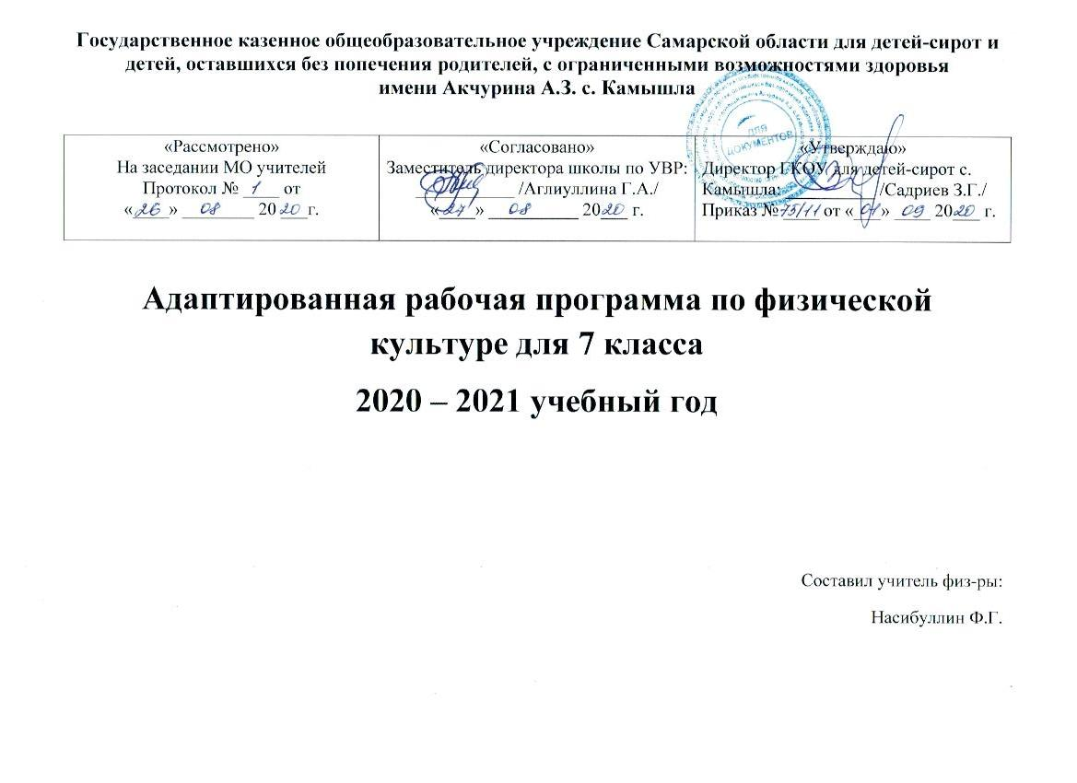

Пояснительная записка
Программа адресована.
Рабочая программа предназначена для обучающихся 7 класса специальной (коррекционной) школы VIII вида.
Концепция.
Физическое воспитание — неотъемлемая часть комплексной системы учебно-воспитательной работы в специальной (коррекционной) школе (для детей с ограниченными возможностями здоровья). Оно направлено на решение образовательных, воспитательных, коррекционно-компенсаторных и лечебно-оздоровительных задач.
Физическое воспитание осуществляется в тесной связи с умственным, нравственным, эстетическим воспитанием и трудовым обучением, занимает одно из ведущих мест в подготовке учащихся с ограниченными возможностями здоровья к самостоятельной жизни и производственному труду.
Обоснованность.
Процесс овладения знаниями, умениями и навыками неразрывно связан с развитием умственных способностей ребенка. Поэтому задача развития этих возможностей считается одной из важных и носит коррекционную направленность. Специфика деятельности учащихся с нарушениями интеллекта на уроках физической культуры – чрезмерная двигательная реактивность, интенсивная эмоциональная напряженность, яркое проявление негативного отношения к занятиям и даже к окружающим детям и взрослым.
Физическое воспитание способствует формированию положительных личностных качеств, является одним из средств успешной социальной интеграции детей в общество.
Образовательную область.
Коррекционная подготовка.

Цели учебного предмета для каждой ступени обучения.
7 класс – укрепление здоровья, физического развития и повышения работоспособности учащихся;
Место и роль курса в обучении.
В Базисном учебном плане специальных (коррекционных) образовательных учреждений VIII вида, утверждённого приказом Минобразования РФ от 10.04.2002 № 29/2065-П «Об утверждении учебных планов специальных (коррекционных) образовательных учреждений для обучающихся, воспитанников с отклонениями в развитии» в 7 классе недельная нагрузка составляет 3 часа.
Распределение материала носит условный характер. Учитель имеет право изменять сетку часов с учетом климатических условий, региональной специфики.
Рабочая программа составлена на основе знаний о физическом развитии и подготовленности, психофизических и интеллектуальных возможностей детей с нарушениями интеллекта. Программа по физкультуре для 7 класса структурно состоит из следующих разделов: гимнастика, легкая атлетика, лыжная подготовка, игры. Объем каждого раздела программы рассчитан таким образом, чтобы за определенное количество часов ученики смогли овладеть основой двигательных умений и навыков, и включились в произвольную деятельность.

Цель содействовать всестороннему развитию личности посредством формирования физической культуры личности школьника.
Задачи:
- укреплять здоровье и закаливать организм, формировать правильную осанку;
- формировать и совершенствовать двигательные умения и навыки прикладного характера;
- развивать двигательные качества (силу, быстроту, выносливость, ловкость и т.д.);
- коррекция и компенсация нарушений физического развития и психомоторики);
- иметь представления об основных видах спорта, соревнованиях, снарядах и инвентаре, соблюдать правила техники безопасности во время занятий, оказывать первую помощь при травмах;
- формировать и воспитывать гигиенические навыки при выполнении физических упражнений;
- воспитывать инициативность, самостоятельность, взаимопомощь, дисциплинированность, чувства ответственности, индивидуальных психических черт и особенностей в общении и коллективном взаимодействии.
Сроки реализации программы.

Программа курса Физическая культура рассчитана на 5 лет.
В 7 классе на 3 часа в неделю, 102 часа в год

Основные принципы отбора материала.

- образовательно-познавательной направленности знакомит с учебными знаниями, обучает навыкам и умениям по организации и проведению самостоятельных занятий, с использованием ранее разученного учебного материала;
-образовательно-предметной направленности используется для формирования обучения практическому материалу разделов гимнастики, легкой атлетики, подвижных игр, лыжной подготовки;
-образовательно-тренировочной направленности используется для преимущественного развития физических качеств и решение соответствующих задач на этих уроках, формируются представления о физической подготовке и физических качеств, обучают способам регулирования физической нагрузки, способам контроля ее и влиянии на развитие систем организма.
В программе предусмотрены современные образовательные технологии:
- здоровьесберегающие технологии - привитие гигиенических навыков, навыков правильного дыхания, приемов массажа, игр на свежем воздухе в целях закаливания, использование физических упражнений имеющих лечебно-воспитательный эффект, корригирующих и коррекционных упражнений;
- личностно-ориентированное и дифференцированное обучение - применение тестов и заданий с учетом уровня физической подготовленности и группы здоровья.
- информационно-коммуникационные технологии.
Общая характеристика учебного процесса.

Основные методы и формы обучения:
- словесный метод (объяснение, указания, команда, убеждение);
- наглядный метод (демонстрация, наглядные пособия, и т.д.);
- метод разучивания нового материала (в целом и по частям);
- методы развития двигательных качеств (повторный, равномерный, соревновательный).
- - Групповые, игровые, фронтальная, индивидуальная формы работы.
- - Самостоятельные занятия.
При прохождении каждого раздела программы предусматриваются задания, требующие применения сформированных навыков и умений в более сложных ситуациях (соревнования, смена мест проведения занятий, увеличение или уменьшение комплексов упражнений).
Обязательным является контроль над уровнем физического развития и двигательной активностью учащихся (ДА). По мере прохождения учебного материала проводятся проверочные испытания по определенным видам упражнений. Тесты проводятся 2 раза в год: в сентябре-мае (избирательно). Полученные данные обрабатываются, сопоставляются с показателями физического развития, вписываются в специально отведенный журнал учета двигательной активности и физического развития. На основе этих данных совместно с врачом школы определяются физкультурные группы.
Успеваемость по предмету «Физическая культура» в 7 классе специальной коррекционной школы определяется отношением ученика к занятиям, степенью сформированности учебных умений и навыков с учетом индивидуальных возможностей.
В основе обучения физическими упражнениями просматриваются следующие принципы:
- индивидуализация и дифференциация процесса обучения;
- коррекционная направленность обучения;
- оптимистическая перспектива;
- комплексность обучения на основе прогрессивных психолого-педагогических и психолого-физиологических теорий.
Уроки физического воспитания направлены, в первую очередь, на развитие и совершенствование движения детей и, по возможности, проводятся в сентябре – октябре, мае на свежем воздухе. На уроках используются нетрадиционные формы изучения программного материала, различные подвижные и ролевые игры и игровые ситуации, которые имеют большое значение для укрепления здоровья детей, стимуляции интереса к занятиям.

Связь данного предмета с остальными предметами.
Одной из форм развития познавательного интереса являются межпредметные связи на уроке, этому способствует интеграция содержания учебного материала урока физической культуры с содержанием других предметов.
С определёнными математическими понятиями на начальном этапе обучения учащиеся знакомятся при построении в одну шеренгу (это прямая), в колонну по два, по три - (параллельные прямые), в круг - (окружность) и т.д. Работа над общей физической подготовкой невозможна без осмысления таких биологических понятий как дыхание, обмен веществ.
Это позволяет, с одной стороны, более глубоко изучить предмет, а с другой, выработать устойчивую привычку к систематическим занятиям. Жизненный опыт учащегося и приобретённые знания и умения по данным дисциплинам позволяют осуществлять на уроках физической культуры взаимосвязь содержания обучения с другими предметами, что способствует формированию устойчивого интереса к физической культуре.
Учебно-тематическое планирование
Возможно увеличение или уменьшение количества часов, в зависимости от изменения годового календарного учебного графика, сроков каникул, выпадения уроков на праздничные дни. На каждый изучаемый раздел отведено определенное количество часов, указанное в тематическом плане, которое может меняться (увеличиваться, уменьшаться) на незначительное количество часов, так как воспитанники коррекционной школы представляют собой весьма разнородную группу детей по сложности дефекта.

РАСПРЕДЕЛЕНИЕ УЧЕБНОГО МАТЕРИАЛА ПО РАЗДЕЛАМ

№  п/п | Вид программного материала | Кол-во часов
 |  | 7 кл
1 | Базовая часть | 102
1.1 | Основы знаний о физической культуре | В процессе урока
1.2 | Спортивные игры и подвижные игры | 22
1.3 | Гимнастика с элементами акробатики | 24
1-4. | Легкая атлетика | 26
1.5 | Лыжная подготовка | 30
ИТОГО |  | 102

Содержание рабочей программы
7 класс
Основы знаний о физической культуре: Самоконтроль и его основные приемы. Как вести себя в игровой деятельности. Правила безопасности при выполнении физических упражнений.
История Олимпийских игр.
Гимнастика и акробатика
Строевые упражнения.Понятие о строе, шеренге, ряде, колонне, двух шереножном строе, флангах, дистанции. Размыкание уступами по счёту на месте. Повороты направо, налево при ходьбе на месте. Выполнение команд: «Чаще шаг!». «Реже шаг!». Ходьба «змейкой», противоходом.
Общеразвивающие и корригирующие упражнения без предметов:
— упражнения на осанку;
— дыхательные упражнения;
— упражнения в расслаблении мышц:
— основные положения движения головы, конечностей, туловища:
Общеразвивающие и корригирующие упражнения с предметами, на снарядах:
- с гимнастическими палками;
- с большими обручами;
- с малыми мячами;
- с набивными мячами;
- упражнения на гимнастической скамейке.
Упражнения на гимнастической стенке: Наклоны к ноге, поставленной на рейку на высоте колена, бедер. Сгибание и поднимание ног в висе поочередно и одновременно. Различные взмахи.
Акробатические упражнения (элементы, связки, выполняются только после консультации врача):
- простые и смешанные висы и упоры;
- переноска груза и передача предметов;
- танцевальные упражнения;
- лазание и перелезание;
- равновесие;
- опорный прыжок;
- развитие координационных способностей, ориентировка в пространстве, быстрота реакций, дифференциация силовых, пространственных и временных параметров движений.
Лёгкая атлетика
Ходьба. Продолжительная ходьба (20-30 мин) в различном темпе, с изменением ширины и частоты шага. Ходьба "змейкой", ходьба с различными положениями туловища (наклоны, присед).
Бег. Бег с низкого старта; стартовый разбег; старты из различных положений; бег с ускорением и на время (60 м); бег на 40 м — 3—6 раз, бег на 60 м — 3 раза; бег на 100 м — 2 раза за урок. Медленный бег до 4 мин; кроссовый бег на 500—1000 м. Бег на 80 м с преодолением 3—4 препятствий. Встречные эстафеты.
Прыжки. Запрыгивания на препятствия высотой 60—80 см. Во время бега прыжки вверх на баскетбольное кольцо толчком левой, толчком правой, толчком обеих ног. Прыжки со скакалкой до 2 мин. Многоскоки с места и с разбега на результат. Прыжок в длину с разбега способом "согнув ноги" (зона отталкивания — 40 см); движение рук и ног в полете. Прыжок в высоту с разбега способом "перешагивание"; переход через планку.
Метание. Метание набивного мяча весом 2—3 Кг двумя руками снизу, из-за головы, через голову. Толкание набивного мяча весом 2—3 кг с места на дальность. Метание в цель. Метание малого мяча в цель из положения лежа. Метание малого мяча на дальность с разбега по коридору 10 м.
Подвижные и спортивные игры
Волейбол. Правила и обязанности игроков; техника игры в волейбол. Предупреждение травматизма. Верхняя передача двумя руками мяча, подвешенного на тесьме, на месте и после перемещения вперед. Верхняя передача мяча, наброшенного партнером на месте и после перемещения вперед в стороны. Игра "Мяч в воздухе". Учебная игра в волейбол.
Баскетбол (20 часов). Основные правила игры в баскетбол. Штрафные броски. Бег с изменением направления и скорости, с внезапной остановкой; остановка прыжком, шагом, прыжком после ведения мяча; повороты на месте вперед, назад; вырывание и выбивание мяча; ловля мяча двумя руками в движении; передача мяча в движении двумя руками от груди и одной рукой от плеча; передача мяча в Парах и тройках; ведение мяча с изменением высоты отскока и ритма бега, ведение мяча после ловли с остановкой и в движении; броски мяча в корзину одной рукой от плеча после остановки и после ведения. Сочетание приемов. Ведение мяча с изменением направления — передача; ловля мяча в движении — ведение мяча — остановка — поворот — передача мяча; ведение мяча — остановка в два шага — бросок мяча в корзину (двумя руками от груди или одной от плеча); ловля мяча в движении — ведение мяча — бросок мяча в корзину. Двухсторонняя игра по упрощенным правилам.
Мини-футбол. Основные правила игры в мини-футбол. Расстановка на площадке. Бег с изменением направления и скорости. Введение мяча из-за боковой линии. Ведение мяча внутренней и внешней частью подъема. Ведение мяча змейкой. Удары по летящему мячу с места. Учебная игра.
Подвижные игры и игровые упражнения:
- коррекционные;
- с элементами общеразвивающих упражнений, лазанием, перелезанием, акробатикой, равновесием;
- с бегом на скорость;
- с прыжками в высоту, длину;
- с метанием мяча на дальность и в цель;
- с элементами пионербола и волейбола;
- с элементами баскетбола;
- игры на снегу, льду.
Кроссовая подготовка
Медленный бег до 6 мин; кроссовый бег на 500—1000 м
Лыжная подготовка
Совершенствование двухшажного хода. Одновременный одношажный ход. Совершенствование торможения «плугом». Подъем «полуелочкой», «полулесенкой». Передвижение на лыжах до 2 км (девочки), до 3 км (мальчики). Лыжные эстафеты на кругах 300-400 м.
Требования к уровню подготовки учащихся по окончанию 7 класса.
В результате освоения программного материала учебного предмета «физическая культура» учащиеся по окончанию 7 класса должны достигнуть следующего уровня развития физической культуры.
Знать:
- правила безопасного поведения на занятиях по физическому воспитанию;
- приемы закаливания во все времена года;
- как правильно выполнять размыкания уступами;
- как перестроиться из колонны по одному и колонну по два;
- как осуществлять страховку при выполнении другим учеником упражнения на бревне.
- значение ходьбы для укрепления здоровья человека, основы кроссового бега, бег по виражу;
- как влияют занятия лыжами на трудовую деятельность учащихся;
- требования к одежде и обуви занимающегося лыжами;
- правила соревнований и правила игр;
- знать права и обязанности игроков во время игр.
Уметь:
- подавать команды при выполнении общеразвивающих упражнений;
- различать и правильно выполнять команды: "Шире шаг!", "Короче шаг!", "Чаще шаг", "Реже шаг!";
- выполнять опорный прыжок способом "согнув ноги";
- различать фазы опорного прыжка;
- выполнять передвижения, подтягивание на гимнастической стенке;
- выполнять метание малого мяча на дальность с разбега; толкание мяча с места;
- выполнять простейшие комбинации на скамейке с мячом;
- пройти в быстром темпе 20—30 мин;
- выполнять стартовый разгон с плавным переходом в бег;
- координировать движения рук, ног и туловища в одновременном двухшажном ходе;
- применять комбинированное торможение лыжами и палками;
- преодолевать на лыжах до 2 км (девочки), до 3 км (мальчики);
- предупреждать травмы;
- выполнять правила игр.
Демонстрировать:
№ | Контрольные упражнения | Нормативы
 |  | Мальчики |  |  | Девочки
 |  | «5» | «4» | «3» |  | «5» | «4» | «3»
1 | Бег 30м (с) | 4.6 | 5.1 | 5.7 |  | 4.9 | 5.2 | 5.8
2 | Бег 60м (с) | 9.4 | 10.2 | 11.0 |  | 9.8 | 10.4 | 11.2
3 | Прыжок в длину (см) | 380 | 350 | 290 |  | 350 | 300 | 240
4 | Прыжок в высоту (см) | 125 | 115 | 100 |  | 110 | 100 | 90
5 | Метание мяча(50г)(м) | 39 | 31 | 23 |  | 26 | 19 | 16
6 | Подтягивание на высокой перекладине из виса | 8 | 5 | 4 |  | - | - | -
7 | Подтягивание на низкой перекладине из виса лежа | - | - | - |  | 19 | 15 | 11
8 | Бег на лыжах 1 км (мин,с) | - | - | - |  | - | - | -
9 | Бег на лыжах 3 км (мин,с) | Без учета времени
10 | Бег на лыжах 2 км (мин,с) | 13.0 | 14.0 | 14.3 |  | 140 | 14.3 | 15.0

Материально-техническое обеспечение.
Оборудование спортзала.
1.Стенка гимнастическая.
2.Перекладина гимнастическая.
3.Мячи баскетбольные, футбольные, волейбольные, набивные.
4.Палка гимнастическая.
5.Скакалка детская.
6.Мат гимнастический.
7.Кегли.
8.Обруч пластиковый детский.
9.Планка, стойка для прыжков в высоту.
10.Теннисный стол.
11.Волейбольная сетка.
12. Мяч малый (теннисный).
13.Щит баскетбольный тренировочный.
Пришкольный стадион.
1.Игровое поле для футбола.
2.Площадка игровая волейбольная.
Мультимедийное оборудование.
1.ЭОР.
2.Компьютор.
Учебно – методическое обеспечение.
1.Рабочая программа курса.
2.Диагностический материал.
3.Разработки игр.

Литература:
- Программа для 5-9 классов специальных (коррекционных) учреждений VIII вида: Сб.1-М.2001г:Под редакцией В.В.Воронковой
- Холодов Ж.К. Теория и методика физического воспитания и спорта: Учебное пособие-М.2002г
- Минский Е.М. Подвижные игры: Пособие для учителей – М.1983г.
- Должиков И.И. Физическая культура: пособие для учителей – М.: Айрис пресс, 2003.
- Журнал «Физическая культура в школе»
- Мальцев А.И. Быстрее, выше, сильнее-изд.Феникс,2005
- Андреев С. Н. Футбол в школе: Кн. Для учителя. – М.: Просвещение. 1986. – 144 с., ил.
- Цирин Б. Я., Лукашин Ю. С. Футбол. М., 1982.
- И.М. Бутин «Лыжный спорт», Москва «ACADEMA», 2000 г.
- А.В. Жеребцов «Физкультура и спорт», Москва, 1986 г.

